Horizontal vs. Vertical Plane

水平面 と 垂直面（横の平面と縦の平面）

From the standpoint of psychology or philosophy no one is normal.

心理学や哲学の見地からは、誰一人として正常（普通）な人はいません。

Normal as such is an ideal, an absolute.

正常（普通）というのは、理想であり、絶対的なものです。

Normal is a demand of how people ought to be, the demands dictated, not by an individual, but by life.

正常（普通）とは、人がどうあるべきかという要求であり、その要求は、個人によってではなく、生き方（暮らし方）によって決定されます。

It is the ultimate demand of ethics.

それは倫理の究極の要求です。

The obvious signs of normality are that people can in some way fulfill themselves without treading on others.

正常（普通）の明らかなしるしは、人々が他人を踏みにじることなく、何らかの形で自分を満たすことができるということです。

One of the main principles of a "normal" goal is a conception of getting away from the vertical to move on to a horizontal plane.

「正常（普通）」のゴールの主な原則のひとつは、垂直から水平に向かうという発想です。

As long as we think that life is lived on a vertical plane (where something is at the top and something is at the bottom) it is very difficult to live cooperatively.

人生は垂直な平面（上に何かがあり、下に何かがある）で生きていると考えている限り、協力して生きていくことは非常に難しいのです。

Figure 1 .a illustrates this above/below view in which the striving of people is to get to the top.

図1.aは、上に行くために努力する人の上位/下位の考え方を示したものです。

They do this either by hindering others or by throwing off the rung those people above them who are in their way.

彼らは、他人の邪魔をするか、自分の上にいる人たちを梯子から蹴落とすのどちらかしかありません。

On a horizontal plane (Figure 1 .b) each person has his own start, his road, his goal, where he can develop as fast or slowly as he wants to or can.

水平面（図1.b）では、人それぞれが自分のスタート地点、道、目標を持っていて、そこで自分の望む、あるいはできる範囲で速くも遅くも発達させることができるのです。

On this plane everyone has the possibility to build a conception of togetherness.

この平面上では、誰もが一体感の発想を構築する可能性を持っているのです。

Cooperation in a vacuum is not possible because people cannot cooperate with themselves.

人は自分自身と協力することはできないので、周囲から切り離された協力は不可能です。

They must have someone with whom they cooperate together in common.

共同で一緒に協力し合う相手を持っている必要があります。

If these ideas were clear, there would be fewer neurotic disturbances, whether of a psychosomatic, social, mental, or actual kind.

もしこのような考え方がはっきりあれば、心身、社会、精神、現実のいずれの種類の神経症の症状も少なくなるでしょう、

There would be fewer difficulties because the direction and progress would be important, and not the reaching of the goal.

ゴールに到達することではなく、方向性や進み方が重要となるので、困難が少なくなるでしょう。

In order to go in a direction, plans must be made to reach partial goals on the way to the overall goal.

ある方向に進むために、全体の目標に向かう途中の部分的な目標に到達するための計画を立てなければなりません。

In order to study medicine, the partial goal would be to go to high school, to take specific courses.

医学を学ぶ中では、部分的な目標は高校に進学して特定の科目を履修することになるでしょう。

Also, the person would have to go the university and at least learn chemistry and not give up. (theが一つ多い？)

また、その人は大学に行かなくてはならないですし、そして、少なくとも化学を学び、あきらめてはならないでしょう。

Eventually this partial goal will be reached and the person will become a physician.

やがてこの部分的な目標に到達し、その人は医師になるでしょう。

This is not the end, any partial goal that is reached is a beginning in a direction in which people want to go.

これは終わりではありません、部分的な目標に到達することは、人々が望む方向への始まりなのです。

This direction might be in order to help others to better health, not as with so many physicians who have the idea that it is a business which makes them rich.

この方向性は、多くの医師が、金持ちになるビジネスを目的としているのではなく、人々のより良い健康づくりに役立てるためかもしれません。

Therefore, these persons might not have the patient’s interest in mind but instead, their own finances.

そのため、これらの人物は患者の利益を考えない代わりに、自分の経済的な利益を考えることもできたかもしれません。

This goal of becoming a physician has become no longer a partial goal, but a tool to something else.

この医師になるという目標は、もはや部分的な目標ではなく、何か別のものへの手段となったのです。

If people want to be physicians because they are interested in medicine, obtaining their degrees is only one stepping-stone.

もし、人が医学に興味を持って医師を目指すのであれば、学位取得は一つの飛び石（通過点）に過ぎません。

They have reached this and have to continue.

ここまで来たからには、続けなければならないのです。

If these partial goals that people set for themselves are on what Adler called the useful side of life, people will probably have very little difficulty with themselves.

このように、人が設定する部分的な目標が、アドラーの言う「人生の有益な側面（役に立つ側）」であれば、人はおそらくほとんど自分自身に苦労することはないでしょう。

If, however, they try to solve their desires on the useless side of life, then they will have difficulties in this and every single realm of life.

しかし、もし彼らが人生の役に立たない側（無意味な側）で欲望を解決しようとすると、人生のあらゆる領域で困難が生じるでしょう。

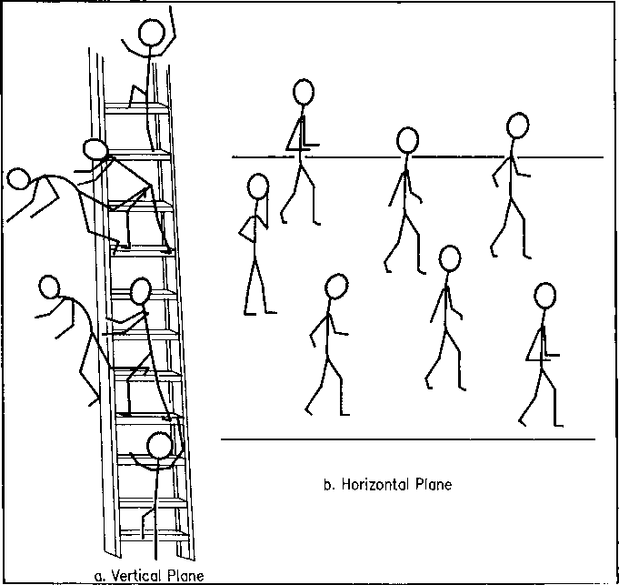

Figure 1: Vertical us. Horizontal Plane